ALUJET Jetfoam RSL Unterlagsbahn

ALUJET

Eigenschaften

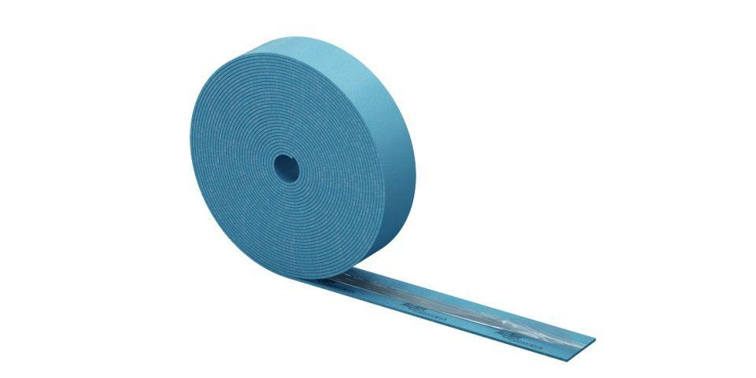

Ausführung

Rolle

Werkstoff

Polyethylen (PE)

Breite (mm)

100,00 - 180,00

Länge (mm)

50.000,00

Brandverhalten

B2

Wärmeleitfähigkeit (W/(m\*K))

0,05